Муниципальное общеобразовательное учреждение «Гимназия №32»
Республики Татарстан, города Нижнекамск

Конспект занятия по истории Татарстана
на тему «История края»

подготовила учитель
истории и обществознания
Булычева Светлана Владимировна

г. Нижнекамск, 2013 г.
Тема: История края.
Тип занятия: изучение нового материала
Цели и задачи занятия: 1. Обучающая: познакомить детей с историей родного края, дать основные понятия – «Волжская Болгария», «керамика», «археологическая экспедиция».
2. Развивающая: развивать интерес к родному краю, исторической и археологической наукам; логическое, абстрактное и творческое мышление, устную речь.
3. Воспитывающая: способствовать формированию патриотизма, воспитывать уважение друг к другу и природе.
Форма занятия: лекция, с элементами игры
Методы и приемы: рассказ, беседа, игра, объяснение, показ наглядного материала, частично поисковый.

Ход занятия
- Организационный момент.
Цели детей: настроиться на занятие и внимательное изучение материала, с целью применения его на практике.

Методы и приемы: рассказ детей о хороших впечатлениях за день, для эмоционального настроя на занятие.
Цель учителя: достичь благоприятную обстановку в коллективе;
мотивировать детей на работу.
Методы и приемы: вступительный рассказ о том, насколько интересно изучать свое прошлое, добавляя истории из экспедиций.
- Изучение нового материала.
- Переходим к теме нашего занятия. Я сейчас вам расскажу в общих чертах о том, как образовывался и развивался Татарстан, начиная с самой древности. Ребята, внимательно слушайте и участвуйте в разговоре со мной. Вы узнаете много нового и интересного из истории нашей республики.
- Как вы думаете, какая сегодня тема нашего занятия? (История края)
- Да правильно, тема занятия «История нашего края».
Первые люди на территории Татарстана появились около 100 тыс. лет тому назад в так называемую "мустьерскую эпоху" палеолита. Самые ранние следы (40тыс. лет до н.э.) древнейших людей были обнаружены при раскопках урочища "Красная Глинка" в Тетюшском районе республики. В то время, с его холодным климатом, территория Татарстана представляла собой приледниковую лесотундру, по просторам которой бродили стада мамонтов, северных и гигантских оленей, в прибрежных зарослях не редко можно было встретить шерстистых носорогов, а в пещерах огромных медведей. Охотиться на этих могучих животных можно было только коллективом с помощью загонов и ловчих ям, поэтому первые немногочисленные насельники Среднего Поволжья – неандертальцы - жили большими группами из нескольких десятков человек.
- Как вы думаете, откуда можно узнать о том, как жили люди так много лет назад? (по материалам археологических раскопок и письменных источников).
- Правильно ребята. Конечно же, так много времени прошло, что мы можем изучать древнюю историю только по каким – то находкам, исследованиям источников всех типов: письменных, вещественных и даже устных.
- Чем занимались люди в древности? (охота, рыболовство, собирательство)
- Т.е. самые примитивные занятия. Очень хорошо. А какие животные у нас водились на территории нашего края? (мамонты, шерстистые носороги и медведи огромных размеров).
- Да, именно так. А вы ребята в курсе, что даже на территории нашего города 40 тыс. лет до н. э. тоже были мамонты. И это подтвердилось недавними раскопками (показ фотографий с раскопок мамонта). (См. Приложение 1.)
Давайте посмотрим, как же развивалась история нашего края дальше. У вас есть догадки по этому поводу?
(в ходе эволюции люди развивались и проходили определенный этап исторического развития).
- Да, и в ходе исторического развития и эволюции людей возникали мощные союзы племен.
На стенде схема:
Род семья
Племя объединение родов
Союз племен объединение племен
Рассмотрите схему. Вот таким образом, ребята, постепенно образовывались государства. И уже в первые тысячелетия н.э. на нашей территории существовали огромные и мощные государства. Это: Тюркский каганат, Хазарский каганат.
Считается, что татарские народы произошли от тюрков. К этому времени появилось скотоводство и тюркские племена были кочевниками, постоянно искали новые территории и пастбища. И вот в ходе различных масштабных войн за передел земли между племенами: тюрки, болгары эссегелы, хазары, авары, сувары, аланы, барсилы и многие другие народности постепенно переселились на территорию Поволжья. И уже здесь на данной территории началось обширное строение городов. В начале X века появляется обширное и мощное государство, известное как Волжская Болгария. Нам известно много городов относящихся к этому периоду. Например, Краснокадкинское городище и Джукетау. (показ фото с археологических экспедиций). (См. Приложение 2)
По находкам, найденных на этих городищах учащиеся нашего объединения писали разные исследовательские работы и занимали призовые места на республиканских и региональных конференциях.
В археологических экспедициях, обычно, находят керамику разных типов и размеров, остатки железных ножичков и наконечников стрел, а также фрагменты женских украшений. По находкам можно определить как жил человек, и чем он занимался. Вот можете посмотреть, как мы делали реконструкцию глиняной посуды и украшений, а также стилизацию одежды. - А давайте мы с вами немного поиграем. Вы сейчас представите себя средневековым человеком нашего края. Оденете одежду, возьмете себе каждый глиняную кружку, и испытаем на себе жизнь наших предков. (Дети одеваются в костюмы, пьют чай из самодельных глиняных кружек и пробуют вести беседу о важных делах племени. Среди них есть вождь, воины и простой народ. Это дает хороший стимул к изучению своего края, возникает много вопросов, которые дети хотят сами исследовать, появляется желание попробовать свои силы в археологической экспедиции. Благодаря коллективному чаепитию формируется одна единая команда. На данный момент занятия, у детей поднимается настроение и настрой прийти на следующее занятие.)
Изучение нового материала заключается в рассказе и игре. Внимательно выслушав предварительный рассказ, дети должны попробовать отыграть определенный сюжет по рассказу, и представить себя на месте средневекового человека. Это дает возможность детям легко и быстро запомнить материал, и морально подготовиться к летней археологической экспедиции. Также это хороший стимул для изготовления собственных предметов быта, что развивает в учащемся полноценную личность.

- Закрепление пройденного материала.
И так ребята, мы с вами начали изучать историю нашего края. Что же вы узнали из нашей сегодняшней темы?
(На нашей территории республики Татарстан, также как и в других регионах мира, жизнь зарождалась еще до нашей эры. В ходе эволюции человечества появились союзы племен тюркских народов, которые являются нашими предками. Такую давнюю историю можно изучать по археологическим исследованиям и письменным источникам.)
- Что чаще всего находят на территории р. Татарстан?
(керамику, предметы быта и остатки оружия)
- А какое первое государство сложилось в нашем крае в X веке?(Волжская Болгария).
- Все ребята молодцы. Я надеюсь, вам понравилось наше занятие. И каждый желающий, как наступит лето, сможет сам поучаствовать в изучении нашего края. На этом мы с вами остановимся. На следующем занятии продолжим дальше рассматривать историю нашего края.
- Задание на дом.
Используя, различные доступные средства, поищите информацию об одежде наших предков. И мы ее с вами изготовим на следующих занятиях. Для этого также надо будет принести ткань.

Список использованных источников и литературы:

- А.З. Нигамаев / История Татарстана (с древнейших времен до середины XVI в.). – Елабуга, 1998 г.
- Ф. Х. Валеев, Г. Ф. Валеева – Сулейманова/ Древнее искусство Татарстана. – Казань, 2002 г.
- История Татарстана: Учеб. пособ. для основной школы.// под ред. Б.Ф. Султанбекова. – Казань, 2001 г.
- Фотографии, сделанные во время археологических экспедиций.

Приложение 1
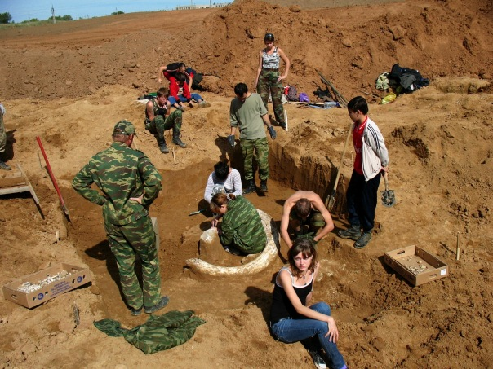

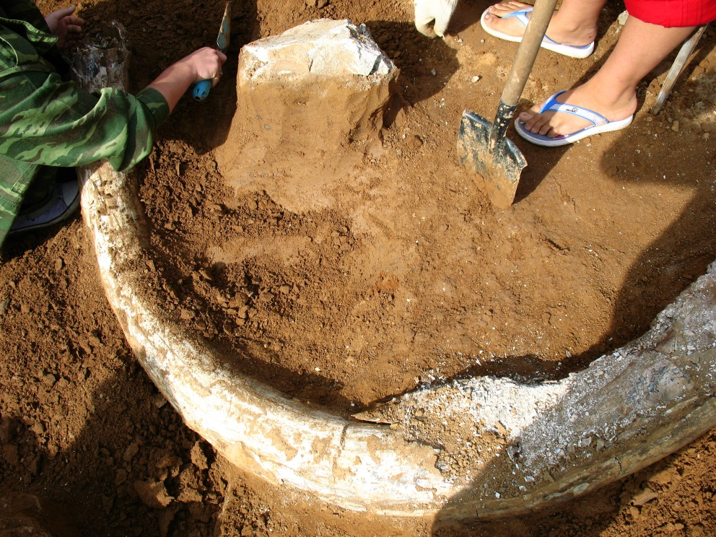

Раскопки мамонта на территории Нижнекамского района, 2011 г.

Приложение 2

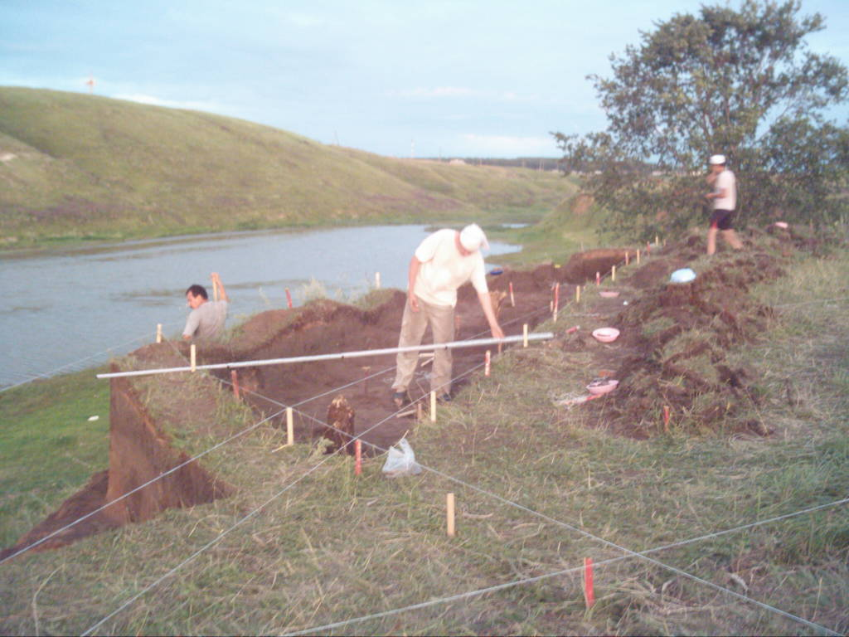

Археологическая экспедиция, Джукетау, Чистопольский район 2007 г.

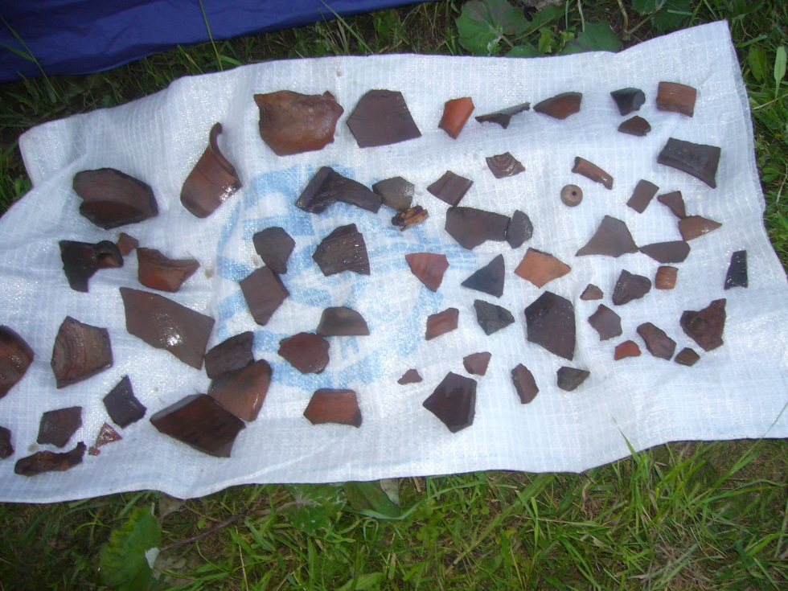

Керамика, собранная в селе Старое ромашкино, Чистопольский район, 2009 г.

